PRESSEINFORMATION

Neue Webseite verstärkt die gemeinsame Positionierung
Kompetenz-Forum stellt lösungsübergreifende Zusammenarbeit und Expertise online dar

Albstadt/Hechingen/Friedrichshafen, 22.09.2017 – Die Digitalisierung ist das Zukunftsthema für Bäckereien. Der Lösungsanspruch orientiert sich nicht mehr an einzelnen Fragestellungen oder Anwendungen, sondern an der digitalen Vernetzung aller Geschäftsbereiche und Standorte für einen optimalen Gesamtprozess. Das Kompetenz-Forum ist mit den täglichen Herausforderungen der Bäckereibetriebe vertraut und bildet die digitalen Anforderungen mit vollständig integrierten IT-Lösungen und hochwertigen Kassensystemen ab. Auf der neuen Webseite stellen die Partnerunternehmen CompData, KMZ und OptimoBercher ihre Kooperation und die Notwendigkeit der digitalen Vernetzung für Bäckereien dar.

Täglich fallen über Produktion, Verkauf, Finanz- und Rechnungswesen sowie Personal große Datenmengen in Bäckereien an. Die mehrfache Erfassung und Pflege dieser Daten in Insellösungen bedeuten hohen Zeit- und Kostenaufwand für Betriebe. So bilden Digitalisierung und Vernetzung der Geschäftsprozesse die Grundlage zur Optimierung der Wirtschaftlichkeit. „Als Kompetenz-Forum bündeln wir unsere Expertise und bieten optimal vernetzte IT- und Kassenlösungen für die Digitalisierung aller Geschäftsbereiche von Bäckereien an. Pünktlich zur südback gehen wir mit unserer neuen Webseite www.it-kompetenz-forum.de online und stellen den Mehrwert unserer Kooperation und der übergreifenden Projektabwicklung heraus“, erläutert Reiner Veit, geschäftsführender Gesellschafter CompData und Sprecher des Kompetenz-Forums.

Lösungen für den Gesamtprozess
Seit 2013 arbeiten CompData, KMZ und OptimoBercher gemeinsam an der IT- und Prozessberatung von Bäckereien. OptimoBercher bietet zukunftsorientierte Softwarelösungen für Warenwirtschaft und Logistik, die um innovative Spezial- und Prognosemodule ergänzt werden können. Kassensysteme sind die Kernkompetenz von KMZ und ein zentrales Element für filialisierte Betriebe. CompData ist auf Hard- und Softwarelösungen für Bäckereien spezialisiert – von Finanz- und Rechnungswesen, Personal- und Zeitwirtschaft über Filialcontrolling bis hin zur Archivierung. Auf der neuen Webseite veranschaulicht eine Infografik das Datenaufkommen in Bäckereibetrieben und zeigt, wo die Lösungen des Kompetenz-Forums und deren Schnittstellen ansetzen, um einen optimalen Gesamtprozess zu gewährleisten und damit Zeit, Kosten und Ressourcen einzusparen. Die gleichzeitige Eigenständigkeit der drei Unternehmen schafft für Kunden strategische Vorteile wie garantierte Flexibilität in der Kombination der Lösungen, ohne Abhängigkeit von einem einzelnen Anbieter. Koordinierte Abstimmungsprozesse, zuverlässige Schnittstellen und die praxisbewährte Integration sichern den direkten Nutzen aller Lösungen für den Gesamtprozess. Mit insgesamt über 80 Jahren Branchenexpertise und rund 140 Mitarbeitern kennen die Partner des Kompetenz-Forums die Anforderungen von Bäckereien bis ins Detail. Dank der engen Zusammenarbeit mit Kunden fließen stetig Anregungen aus der Praxis in alle Anwendungen ein.

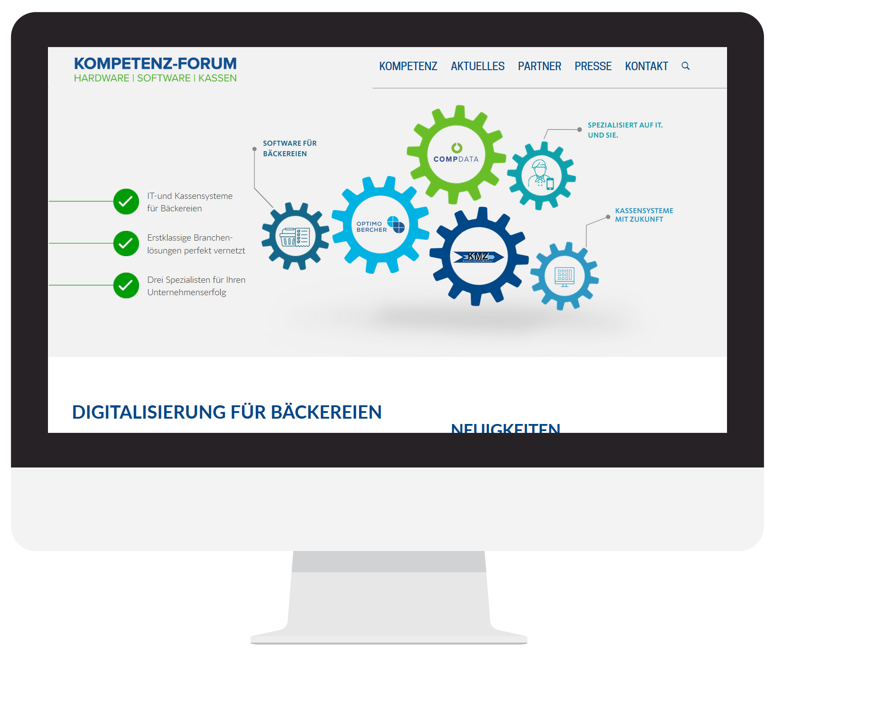
Bildmaterial
Bildunterschrift: Das Kompetenz-Forum bildet Expertise und digitale Vernetzung für Bäckereien mit neuer gemeinsamer Webseite ab.
Datei: Kompetenz-Forum_Webseite_2017 (PNG, 339 KB)

Das Kompetenz-Forum
Das Kompetenz-Forum ist eine Partnerschaft der drei IT-Spezialisten CompData Computer GmbH, KMZ Kassensystem GmbH und OptimoBercher, um Bäckereien den Mehrwert einer übergreifenden, reibungslosen Projektabwicklung mit komplexen, integrierten IT-Anwendungen zu bieten. Ebenfalls ist ein umfassender Service gewährleistet. Die gebündelte Kompetenz und die gleichzeitige Eigenständigkeit der drei Unternehmen schaffen für Kunden einen strategischen Vorteil sowie eine wichtige Flexibilität. Die Summe der Kernkompetenzen ist beachtlich. CompData, KMZ und OptimoBercher stehen Bäckereien mit insgesamt ca. 140 Mitarbeitern und über 80 Jahren Erfahrung als Partner für IT-Projekte zur Seite.

www.it-kompetenz-forum.de

Weitere Informationen und Bildmaterial können Sie gerne anfordern bei:
kommunikation.pur, Claudia Fröhlich, Sendlinger Straße 35, 80331 München
Telefon: +49.89.23 23 63 49, Fax: +49.89.23 23 63 51, E-Mail: froehlich@kommunikationpur.com

